(SCH01) – [FR] Themen Texte / Thèmes Textes

Tag der Schachtelsätze – 25. Februar | Journée des phrases à rallonge – 25 février

Schachtelsätze – Sätze wie Matrjoschki  Lange Sätze sind schwer zu lesen,  aber bisweilen klingen sie wie Musik. | Phrases à plusieurs niveaux – des phrases comme des poupées russes  Les phrases longues sont difficiles à lire,  mais elles sonnent parfois comme de la musique.
Der Schachtelsatz, der am 25. Februar auf Anregung des deutschen Cartoonisten und Bloggers Bastian Melnyk gefeiert wird, mit einem anderen deutschen Ausdruck Bandwurmsatz genannt, der Schachtelsatz nämlich, nicht der Cartoonist und Blogger Bastian Melnyk, und der, gemeint ist abermals der Satz, auf Griechisch Hypotaxe heißt, stellt gewissermaßen ein Äquivalent zu den Matrjoschki dar, diesen russischen Holzfiguren, die Sergei Wassiljewitsch Maljutin, ein russischer Maler und Architekt, 1890 nach einem japanischen Vorbild gestaltet hat, den Puppen also, bei denen eine in der anderen steckt und die sich bei Touristen großer Beliebtheit erfreuen, wenn sie nicht wissen, was sonst sie aus Russland mitbringen könnten, was Aussicht hat, länger haltbar zu sein als eine Flasche des geruchsfreien Schnapses, der aus Getreide hergestellt und Wodka genannt wird, was, übersetzt, "Wässerchen" bedeutet, die möglicherweise schon auf dem Flug, sofern dieser in wetterbedingte Turbulenzen gerät, oder dann auf dem Flughafen ausgetrunken wird, wenn das Gepäck, wie es bisweilen vorkommt, wenn das zuständige Personal unachtsam gewesen ist oder die Aufkleber falsch gelesen hat, verloren gegangen ist, kann unter Umständen so kompliziert sein, dass man auch in der eigenen Muttersprache die Grammatik zu Hilfe nehmen muss, um durch die Reihen von Wörtern und Sätzen durchzufinden. | La phrase à rallonge, célébrée le 25 février à l'initiative du dessinateur et blogueur allemand Bastian Melnyk, également appelée « phrase à rallonge » en allemand, désigne la phrase à rallonge et non le dessinateur et blogueur Bastian Melnyk. et qui, encore une fois, désigne la phrase, s'appelle en grec « hypotaxe », représente en quelque sorte l'équivalent des matriochkas, ces poupées russes en bois que Sergueï Vassilievitch Maljutine, peintre et architecte russe, en 1890 d'après un modèle japonais, c'est-à-dire les poupées qui s'emboîtent les unes dans les autres et qui sont très appréciées des touristes qui ne savent pas quoi ramener de Russie, qui a des chances de se conserver plus longtemps qu'une bouteille d'alcool inodore fabriqué à partir de céréales et appelé vodka, qui signifie, traduit littéralement, « petite eau », qui sera peut-être bue pendant le vol, si celui-ci rencontre des turbulences dues aux conditions météorologiques, ou à l'aéroport, lorsque les bagages ont été perdus, comme cela arrive parfois lorsque le personnel responsable a été négligent ou a mal lu les étiquettes, peut être si compliqué qu'il faut parfois recourir à la grammaire de sa propre langue maternelle pour s'y retrouver dans les rangées de mots et de phrases.  Traduit avec DeepL.com (version gratuite)
Und dazu eine kleine Hilfe ...  Strukturierte Darstellung des deutschen Texts | Et pour vous aider...  Présentation structurée du texte allemand
Hausübung für Dich: Überprüfe  die Qualität der Übersetzung von deepl.com! | Devoir à faire à la maison : Vérifie  la qualité de la traduction de deepl.com !

Quelle: Edwin Baumgartner, Wiener Zeitung, 24.02.2019   | Tag des Schachtelsatzes –Eleganz und Groteske; TU Dresden, 24.02.2020   | Tag der Schachtelsätze  am 25. Februar – Ehrentag der Hypotaxe in Deutschland  

Tag der Schachtelsätze – 25. Februar

Schachtelsätze – Sätze wie Matrjoschki Lange Sätze sind schwer zu lesen,
aber bisweilen klingen sie wie Musik.
Der Schachtelsatz,
der am 25. Februar auf Anregung des deutschen Cartoonisten und Bloggers Bastian Melnyk gefeiert wird,
mit einem anderen deutschen Ausdruck Bandwurmsatz genannt,
der Schachtelsatz nämlich,
nicht der Cartoonist und Blogger Bastian Melnyk,
und der,
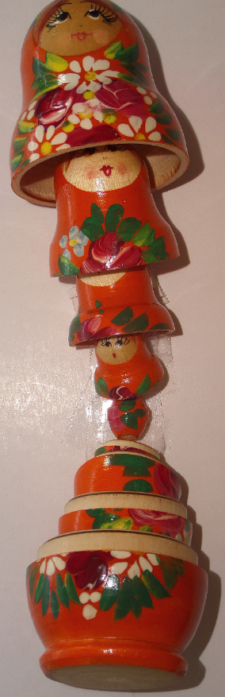
gemeint ist abermals der Satz,
auf Griechisch Hypotaxe heißt,

stellt gewissermaßen ein Äquivalent zu den Matrjoschki dar,
diesen russischen Holzfiguren,
die Sergei Wassiljewitsch Maljutin,
ein russischer Maler und Architekt,
1890 nach einem japanischen Vorbild gestaltet hat,
den Puppen also,
bei denen eine in der anderen steckt und
die sich bei Touristen großer Beliebtheit erfreuen,
wenn sie nicht wissen,
was sonst sie aus Russland mitbringen könnten,
was Aussicht hat,
länger haltbar zu sein als eine Flasche des geruchsfreien Schnapses,
der aus Getreide hergestellt und
Wodka genannt wird,
was,
übersetzt,
"Wässerchen" bedeutet,
die möglicherweise schon auf dem Flug,
sofern dieser in wetterbedingte Turbulenzen gerät,
oder dann auf dem Flughafen ausgetrunken wird,
wenn das Gepäck,
wie es bisweilen vorkommt,
wenn das zuständige Personal unachtsam gewesen ist oder
die Aufkleber falsch gelesen hat,
verloren gegangen ist,

kann unter Umständen so kompliziert sein,
dass man auch in der eigenen Muttersprache die Grammatik zu Hilfe nehmen muss,
um durch die Reihen von Wörtern und Sätzen durchzufinden.


